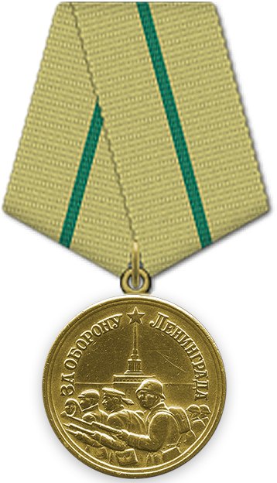
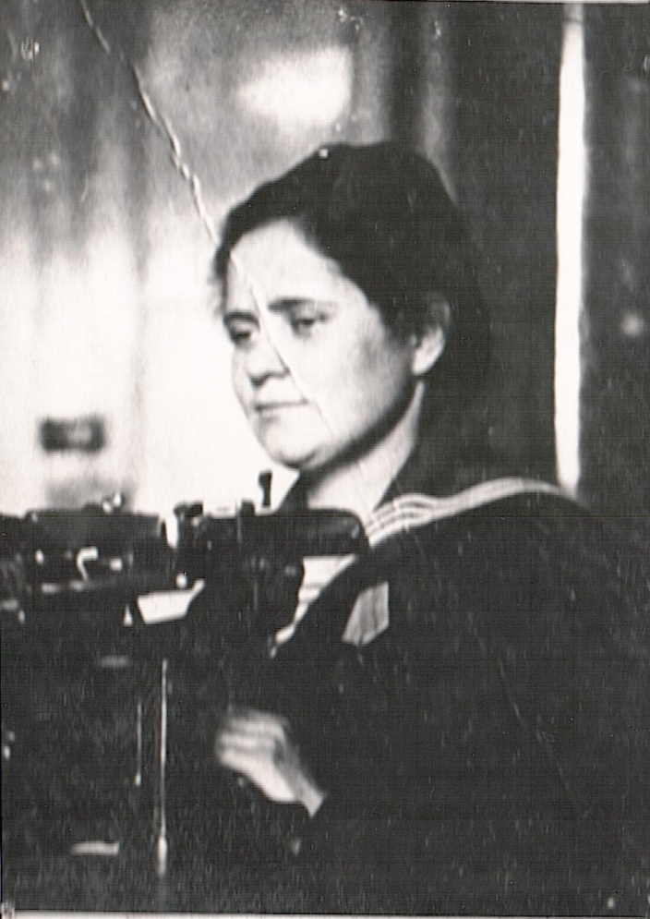
Скрябина
Зоя Модестовна (Мадестовна), родилась в д. Дранькова Тороповского с/с.

краснофлотец
Воинская часть Кронштадский р-н СНиС КронМОР БФ
Наименование награды Медаль «За оборону Ленинграда»
Номер фонда ист. Информации 88
Номер описи ист. Информации 21
Номер дела ист. Информации 1
Архив ЦАМО
Приказ подразделения
Издан: Кронштадтский р-н СНиС КронМОР БФ
Архив: ЦАМО
Фонд: 88
Опись: 21
Ед.хранения: 1
№ записи: 1537729358

